工业网络数据传输智能诊断与预测系统
V1.0

用户手册

目录
1 引言 ………… 3
2 软件概述 ………… 4
2.2 软件运行与2.3 系统要求 ………… 5
3.1 系统启动与主界面 ………… 6
3.2 建立接收端连接 ………… 7
3.3 上传文件并确认数据包 ………… 8
3.4 上传文件夹 ………… 9
3.5 自动压缩控制 ………… 10
3.6 手动压缩参数 ………… 11
3.7 调度优先级 ………… 12
3.8 开始传输 ………… 13
3.9 暂停与继续 ………… 14
3.10 完成与完整性校验 ………… 15
3.11 网络速率预测对比 ………… 16
3.12 预测健康与诊断指标 ………… 17
3.13 选择任务与查看恢复文件 ………… 18
3.14 接收端监控 ………… 19
3.15 效果展示与详细监控 ………… 20
3.16 消息队列接入 ………… 21
3.17 API接口数据接入 ………… 22
3.18 重置和断开连接 ………… 23
3.19 退出与常见问题 ………… 24

1 引言

1.1 编写目的
本手册用于指导用户安装、启动和操作工业网络数据传输智能诊断与预测系统V1.0，说明数据接入、参数设置、任务控制以及结果检查的方法。用户应按“启动服务—连接接收端—选择数据—配置策略—执行任务—查看结果”的顺序操作。

1.2 参考资料
参考本软件仓库中的README、各软件启动说明、前端操作界面、网关接口与后端实现。界面截图来自本次在浏览器中的实际操作，图示样本仅用于说明操作过程。

1.3 术语和缩略词
API：应用程序接口。GZIP、ZSTD、LZ4等：压缩算法标识。吞吐率：单位时间传输的数据量。完整性校验：检查恢复数据与原数据是否一致。LSTM：长短期记忆网络，用于速率时序预测。

2 软件概述

2.1 软件功能
数据接入与传输控制；LSTM及回退预测器的网络速率曲线；预测健康、速率贴合度和趋势一致率；任务与链路12项指标；传输结果核验、接收监控和效果查看。
主界面左侧为发送配置，中部显示长短期记忆网络速率预测对比和关键指标，右侧为接收端状态。预测模型、预测健康、速率贴合度和趋势一致率用于辅助分析。
三个软件采用独立界面入口、进程、端口与运行目录，并复用压缩传输后端和网关实现。本系统没有账号登录界面，启动成功后直接进入主页。菜单与按钮的可用状态随当前任务变化。
未接入外部网络遥测时，系统使用内置动态采样。部分耗时包含建模估算，界面指标应结合实际链路测量进行判断。软件当前提供指标辅助分析，不对工业故障作自动根因分类。

2.2 软件运行与2.3 系统要求
运行需Java 17及以上、Node.js 18.17及以上和现代浏览器。建议使用64位计算机、4核CPU、8GB内存和10GB以上可用存储，并按上传和接收数据规模预留空间。消息队列接入还需要可访问的RabbitMQ服务。
完整保留交付目录。Windows可运行apps/prediction/启动.bat；Linux或macOS在根目录执行node scripts/start.mjs prediction。首次运行时确认对应界面、业务服务和接收端端口未被占用。
本系统界面端口为8103，Java后端端口为8203，本地接收端端口为8303。本机访问地址为http://127.0.0.1:8103/analysis。跨机接收应填写接收机的实际IP和端口。
本次在Debian GNU/Linux 13与Chromium中验证；Windows及macOS启动入口已提供，尚需在目标机器核验。交付构建可直接运行；从源码构建另需JDK、Maven和npm依赖。

3.1 系统启动与主界面
启动本软件后，在浏览器地址栏输入http://127.0.0.1:8103/analysis。加载成功后，顶部显示完整软件名称，主区域出现发送端配置及本系统对应的分析面板。
本系统不要求输入用户名和密码。首次使用先确认页面无请求错误，再配置接收端和数据包。已有任务记录可能在重新启动后恢复，主页显示的状态以当前任务为准。
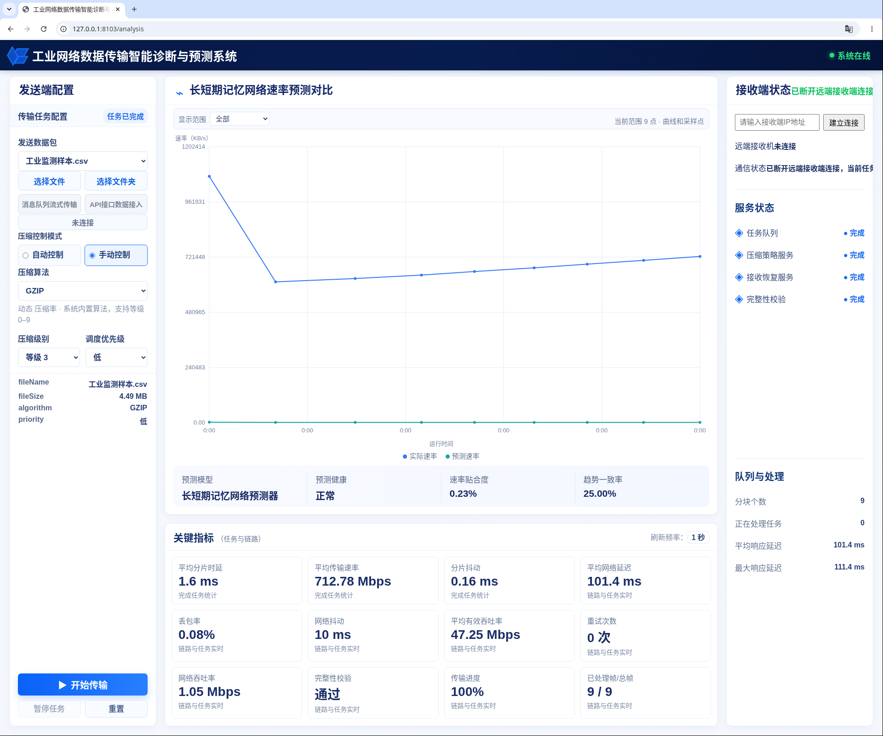
图3.1 系统启动与主界面

3.2 建立接收端连接
在“接收端状态”输入接收机地址。本机联调填写127.0.0.1:8303，然后点击“建立连接”。成功后按钮变为“断开连接”，通信状态显示连接结果。
跨电脑使用时，在接收机执行node scripts/receiver.mjs prediction或对应的接收端启动批处理。发送机填写接收机实际IP:8303，并保证两机网络和防火墙允许访问。
连接失败时先检查接收服务、地址和端口。保持连接后再开始传输，避免任务停留在等待网络或重试状态。
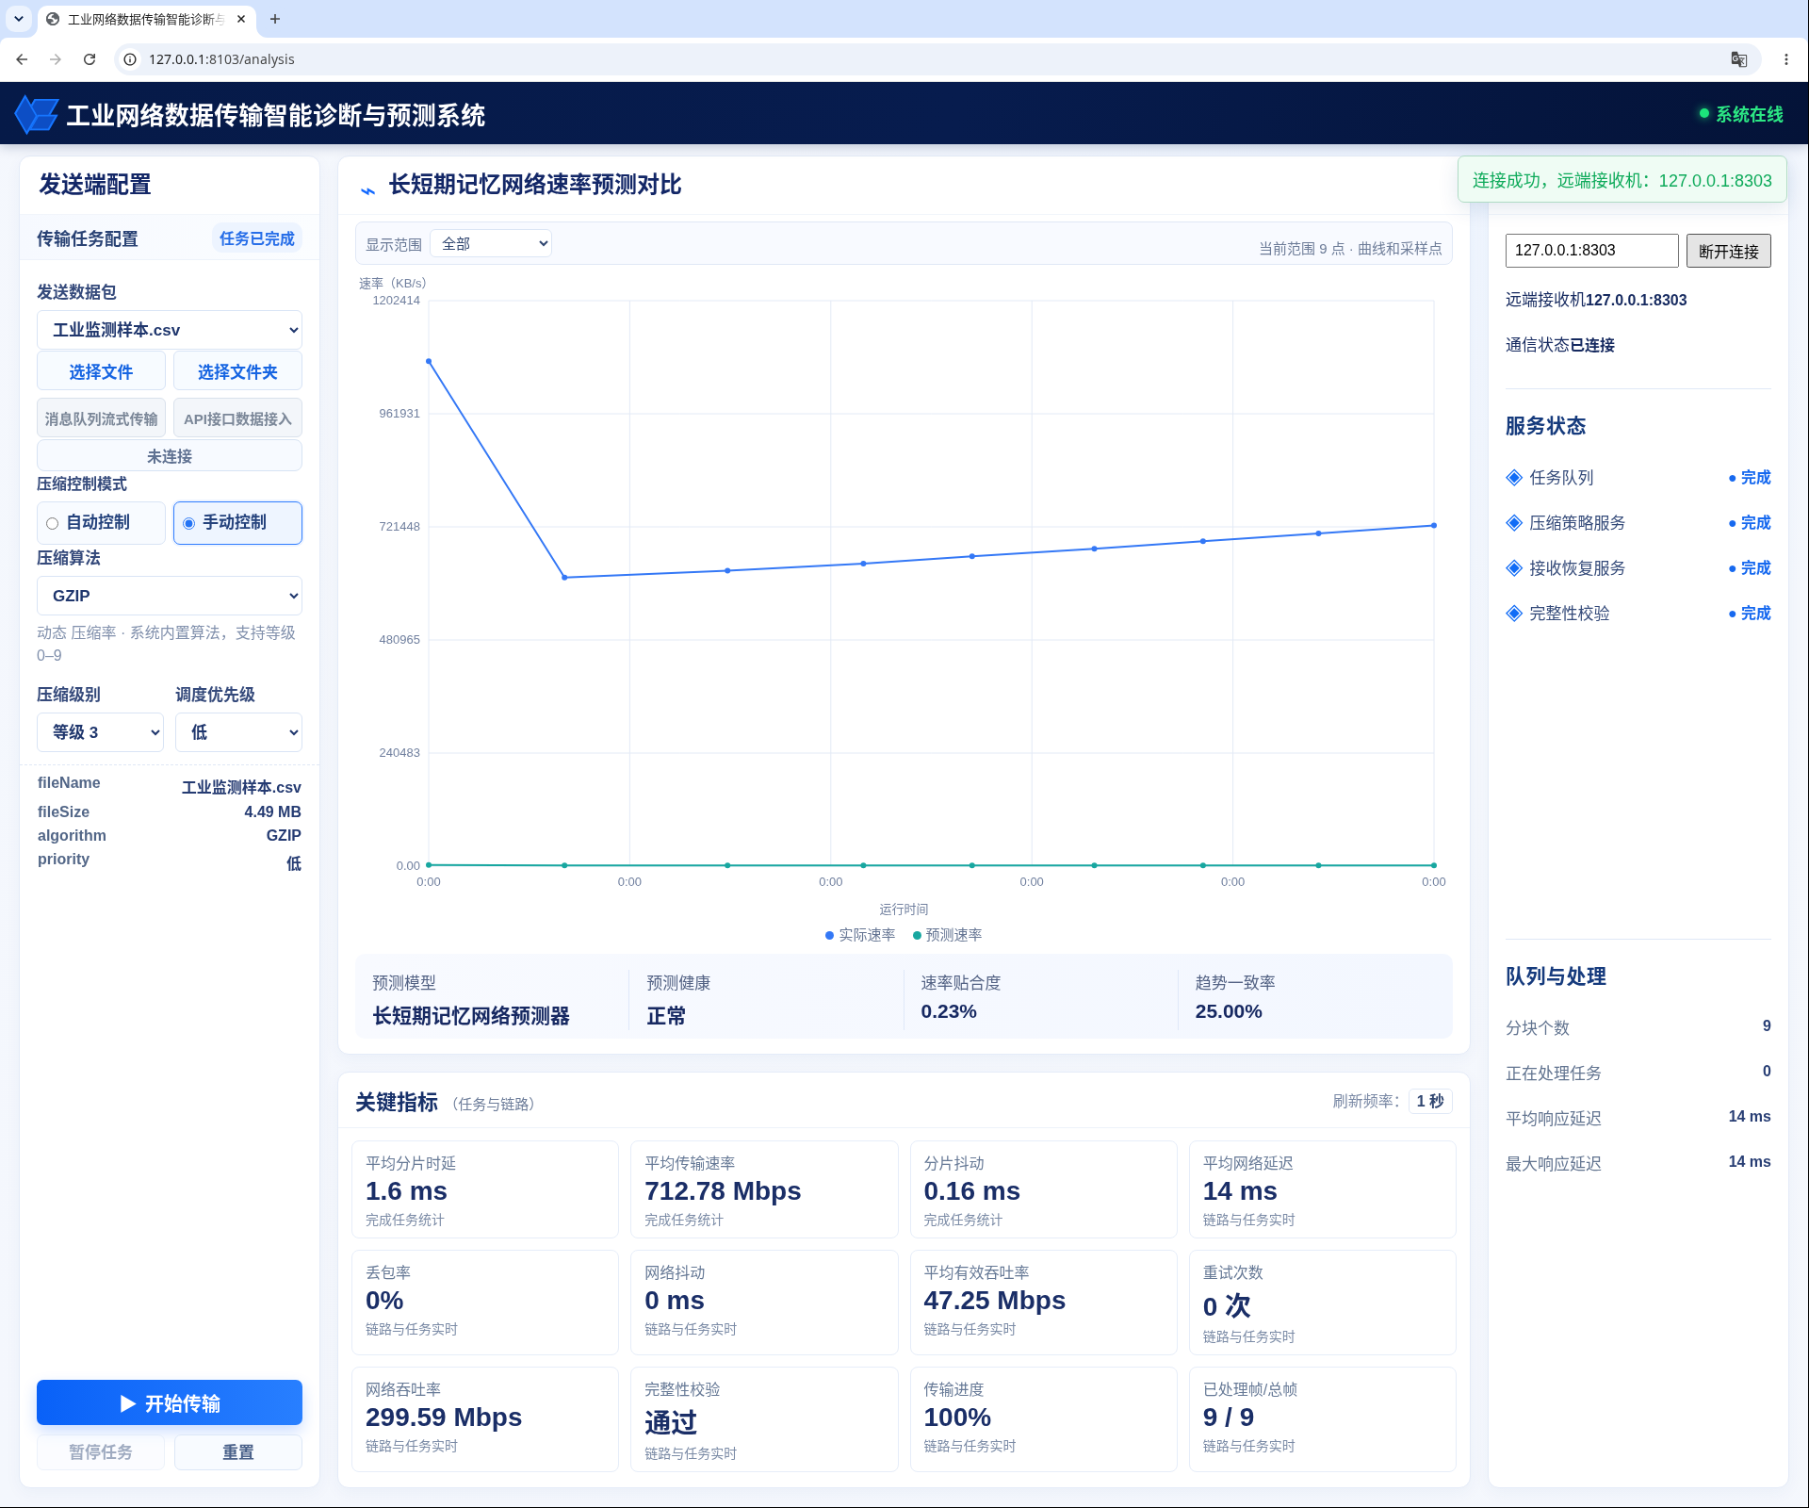
图3.2 建立接收端连接

3.3 上传文件并确认数据包
点击发送端“选择文件”，在文件对话框中选择待传文件。上传过程中按钮显示进度；上传完成后，“发送数据包”下拉框中出现对应名称。
在下拉框明确选择刚上传的文件，核对下方fileName和fileSize。上传后选择项可能保留此前值，应以当前下拉框为准。图示使用“工业监测样本.csv”，不代表正式业务数据。
任务运行或上传时配置项可能暂时禁用。等待操作完成后再修改参数；大文件接入由原分块上传逻辑处理。
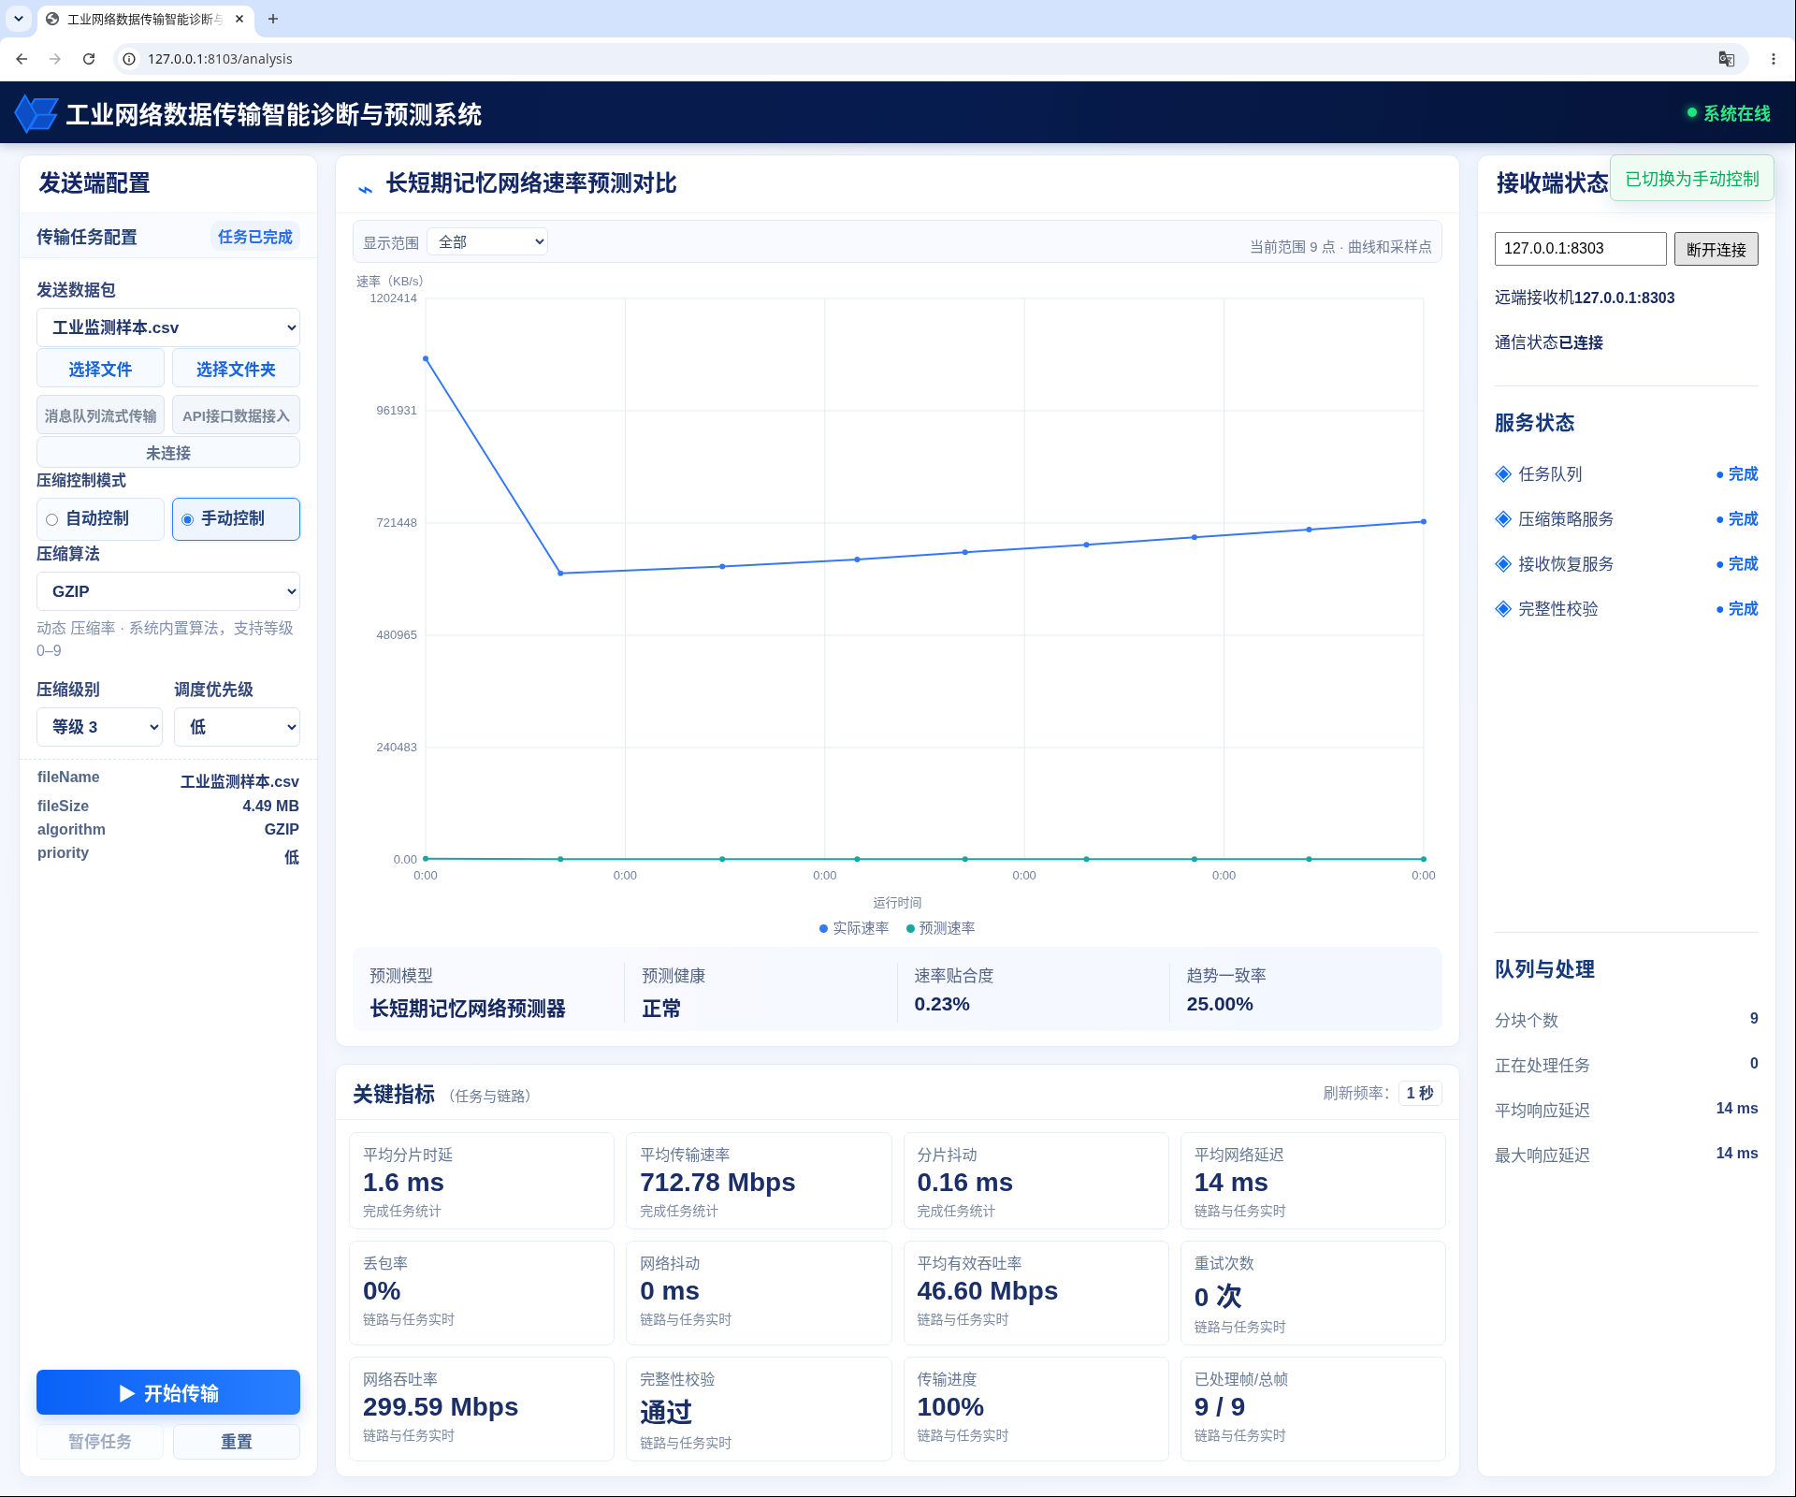
图3.3 上传文件并确认数据包

3.4 上传文件夹
点击“选择文件夹”，选择包含多个文件的目录，并在浏览器提示中允许读取该目录文件。系统按文件夹数据包登记，保留内部文件的相对路径。
接入完成后，在发送数据包下拉框中选中相应文件夹名称，确认总量与待传内容。图示“监测数据批次”包含CSV与文本文件，用于说明多文件接入流程。
文件夹同样需要配置压缩控制并点击开始传输；上传完成仅表示源数据已接入，不等于接收机已收到文件。
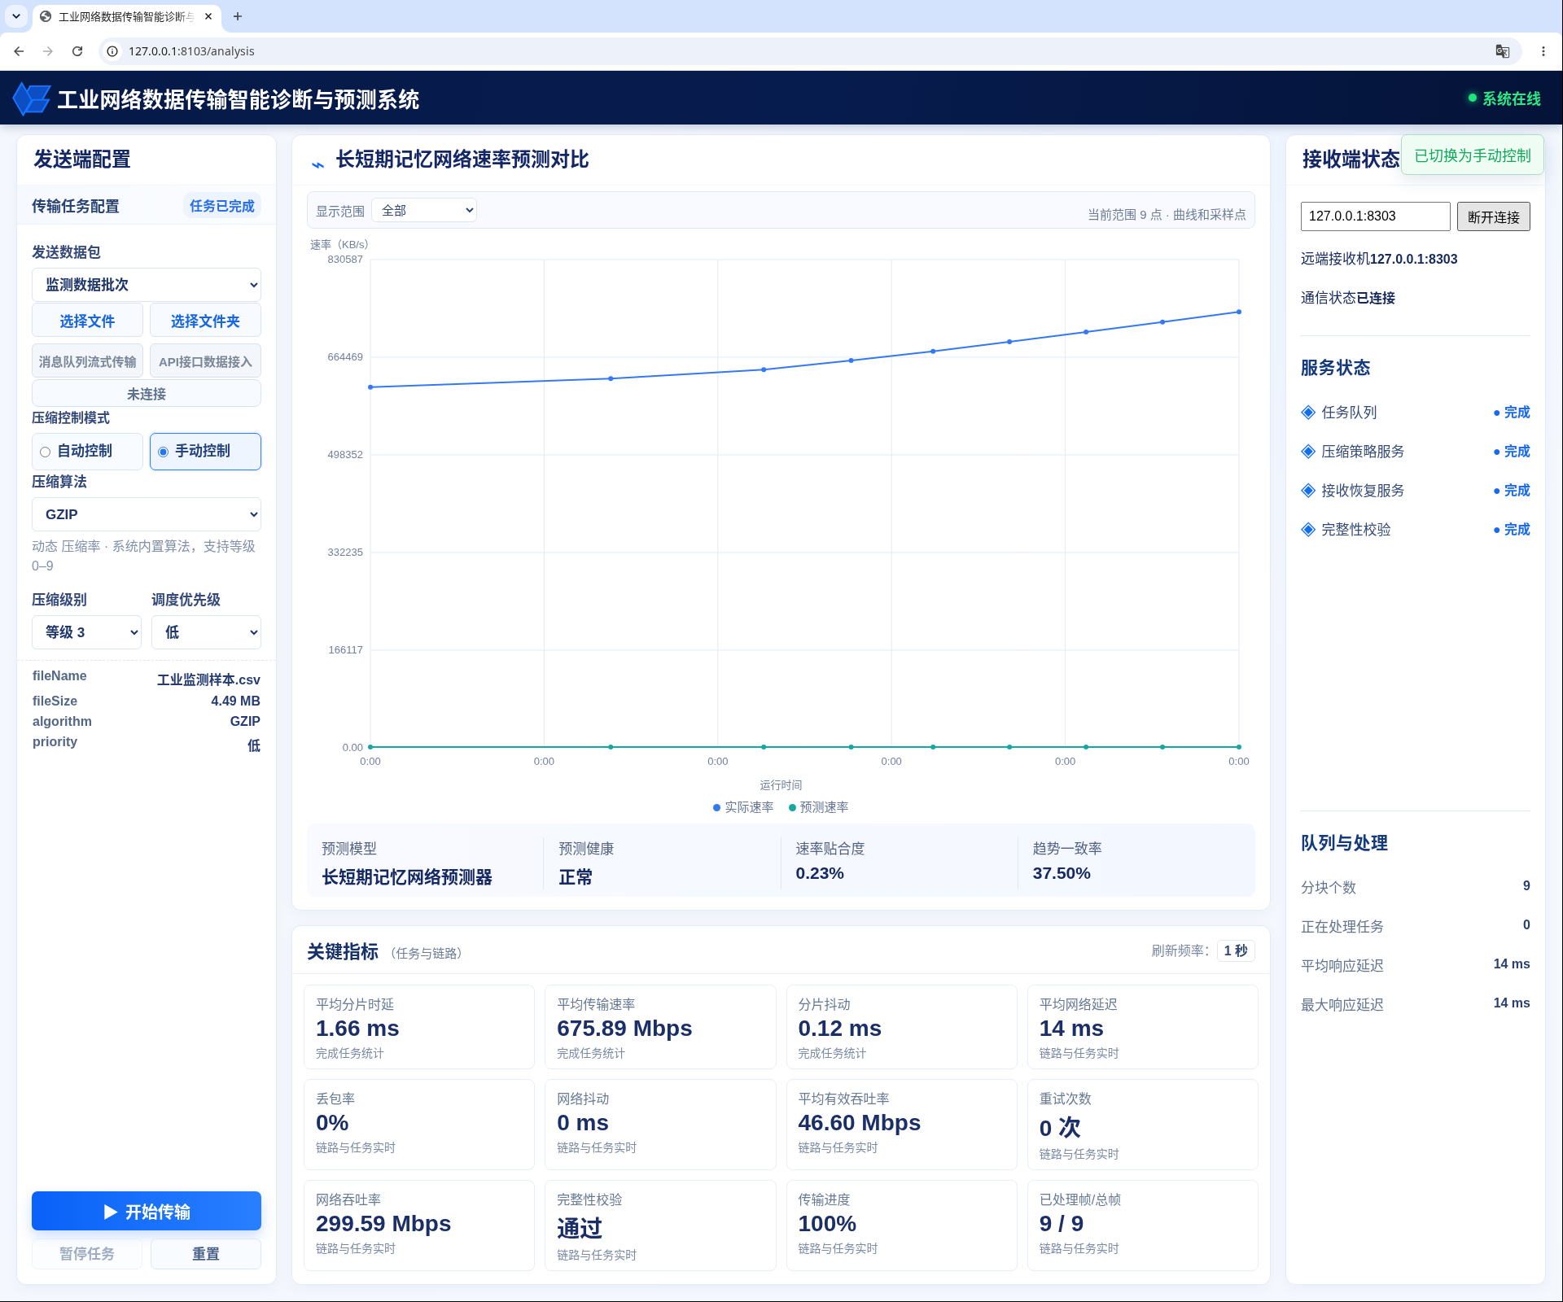
图3.4 上传文件夹

3.5 自动压缩控制
在“压缩控制模式”选择“自动控制”。算法和级别显示由系统自动选择，用户无需为这两个字段指定固定值；仍可选择待传数据包和调度优先级。
系统结合文件特征、压缩画像、网络状态和速率估计评估候选策略。推荐或预估值会随当前数据和链路变化，执行后的实际压缩量应以已完成任务结果为准。
确认当前选择已保存、接收端已连接后，可点击“开始传输”。比较不同配置时应尽量使用同一份数据和相近网络条件。
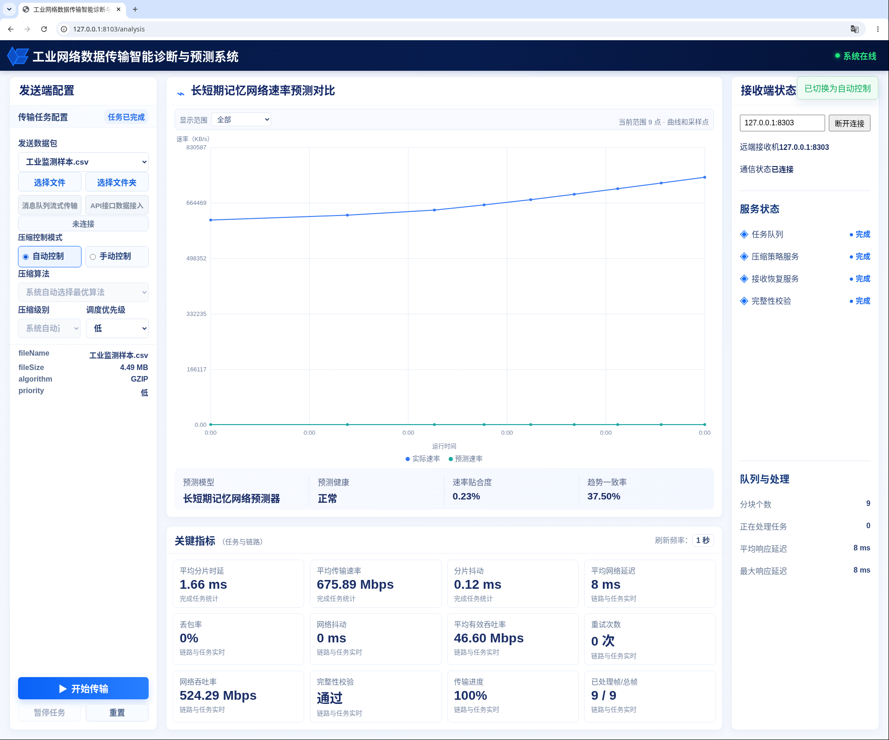
图3.5 自动压缩控制

3.6 手动压缩参数
选择“手动控制”，再从“压缩算法”下拉框选择算法，从“压缩级别”中选择可用等级。图示以GZIP为例，实际支持范围以界面选项和说明为准。
界面在算法下方显示描述和级别范围。不同算法的耗时和压缩效果不同，不能将不同算法的同一等级简单视为同等强度。选择完成后等待配置保存。
手动模式将指定参数作为执行起点；最终任务执行信息和输出大小应在任务记录与结果页核对。运行时配置锁定，须暂停或完成后按可编辑状态操作。
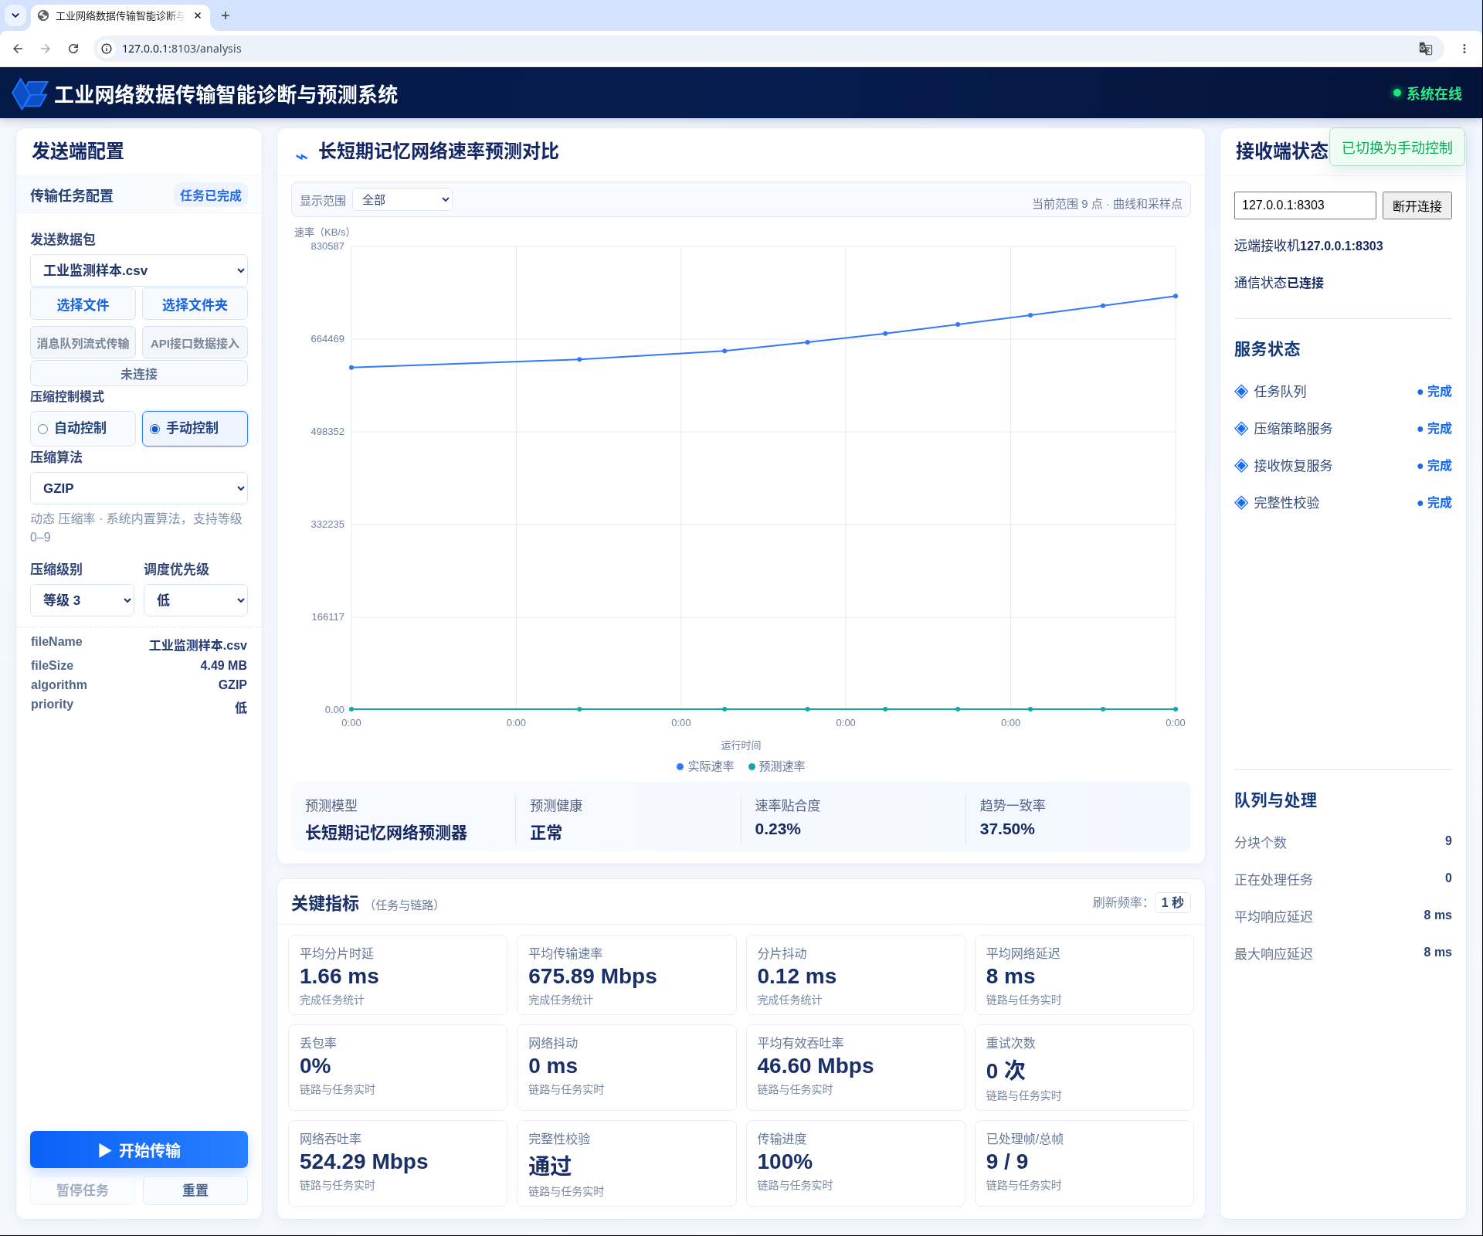
图3.6 手动压缩参数

3.7 调度优先级
在“调度优先级”选择低、中或高。该设置用于任务调度与决策，修改后核对发送摘要中的priority和任务队列记录。截图展示可选择的当前优先级。
优先级不等于传输带宽保证。实际速度还受压缩算法、文件内容、处理能力和链路状态影响；应结合任务进度、耗时和吞吐指标共同判断。
开始任务前再次核对文件名、压缩模式和级别，防止沿用上一轮任务的参数。
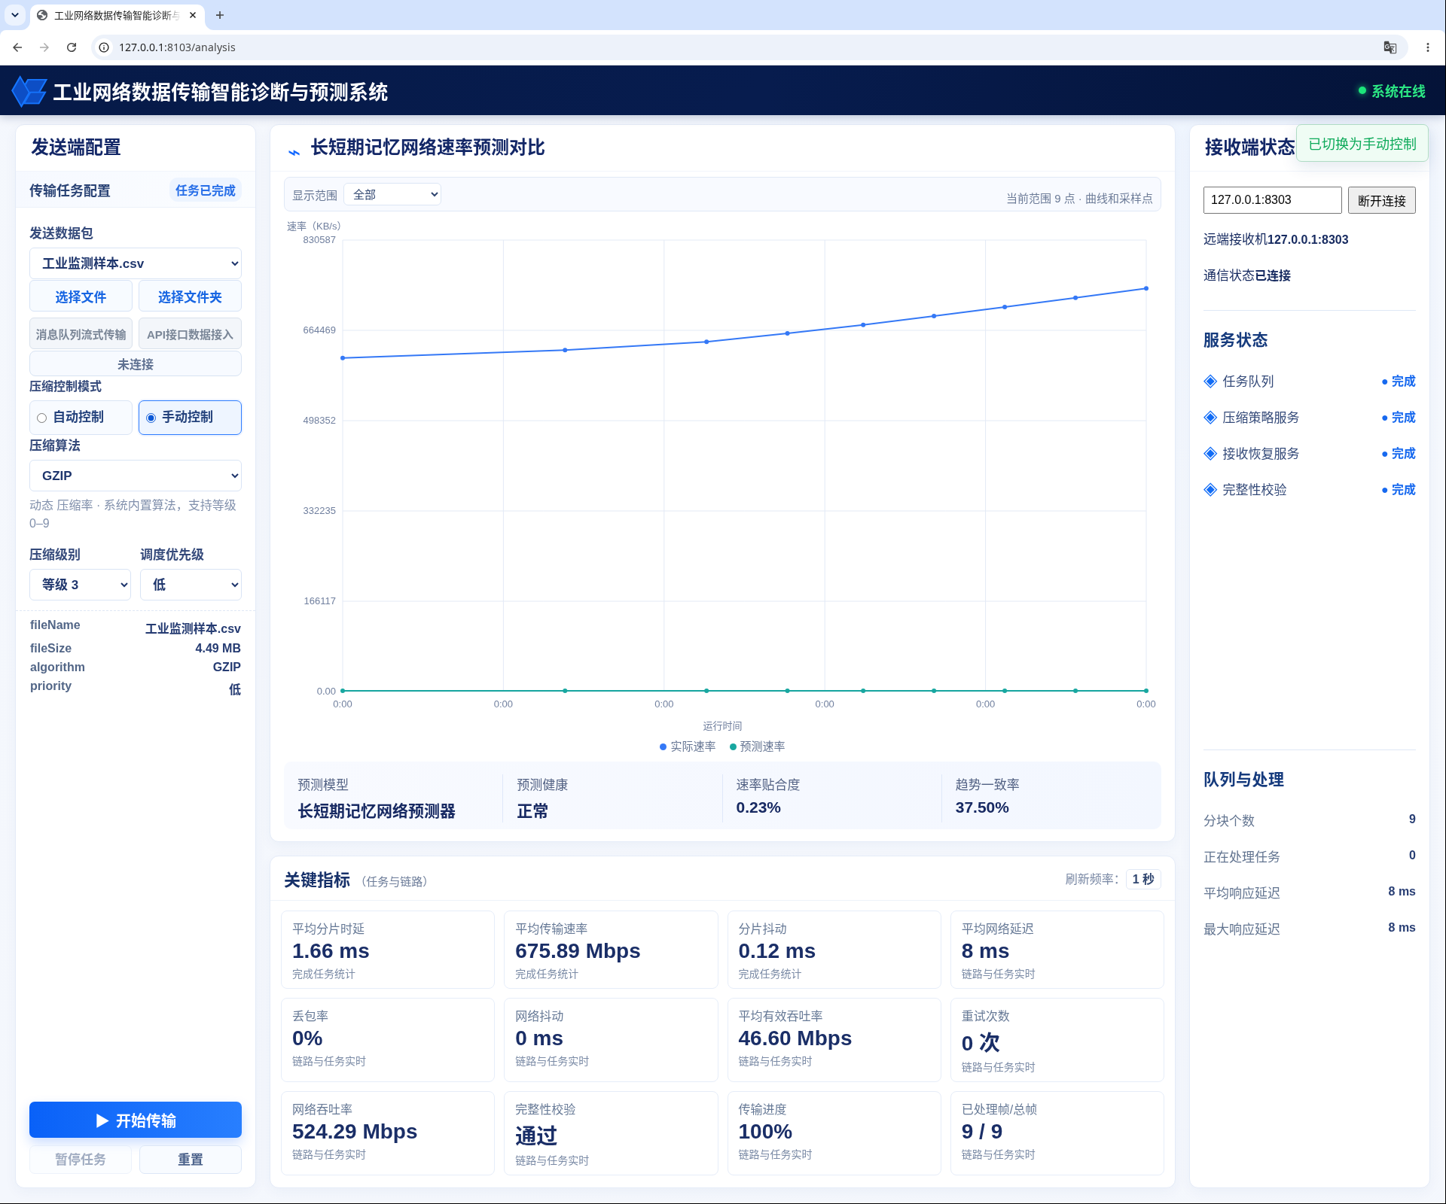
图3.7 调度优先级

3.8 开始传输
完成数据接入、参数设置和接收机连接后，点击“开始传输”。按钮进入传输状态，系统执行数据识别、压缩、分片发送、接收恢复和完整性校验。
在进度和任务状态区域观察当前阶段、已处理帧和传输量。运行过程中部分按钮禁用属于正常保护；不要通过重复点击提交同一任务。
若出现失败或重试达到上限提示，应记录错误及任务信息，检查接收机、网络和磁盘后再人工补传。
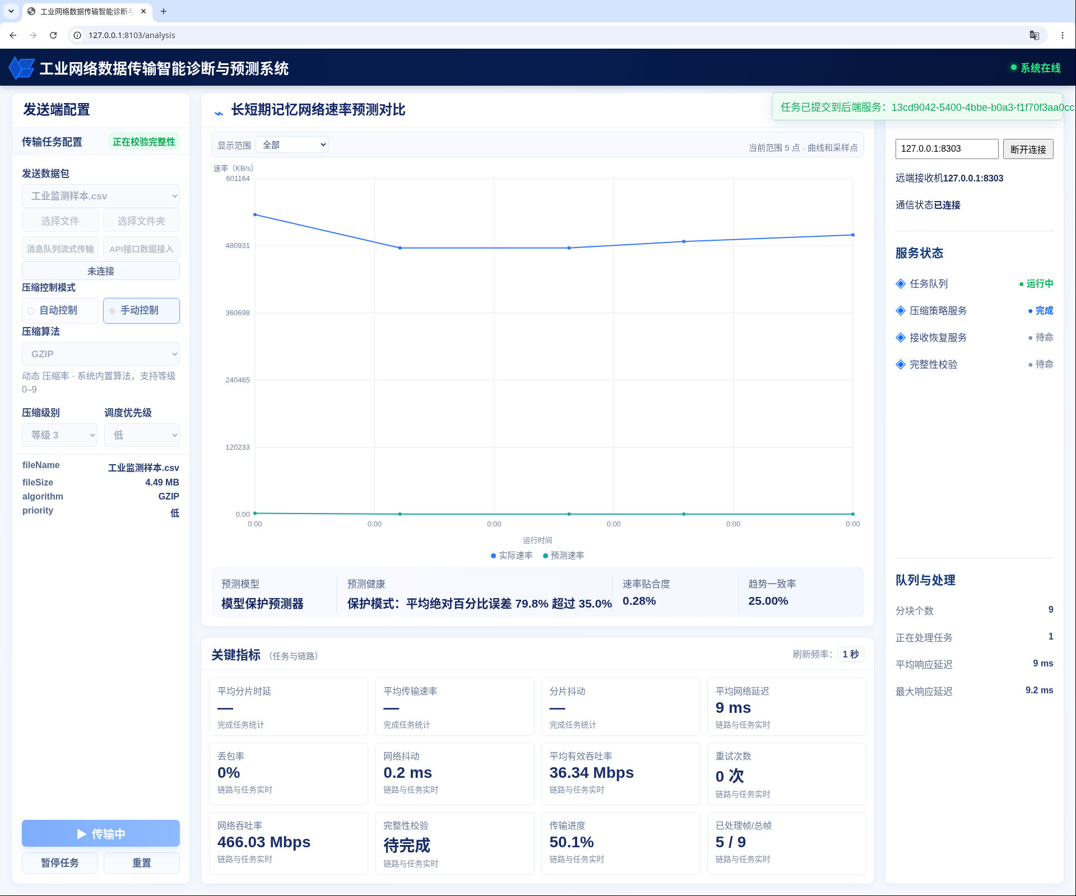
图3.8 开始传输

3.9 暂停与继续
任务执行期间，“暂停任务”按钮可用。需要中断操作时点击该按钮，等待状态切换并查看界面反馈。暂停适合临时停止处理，不能视为任务已完成。
确认接收端仍可用后，再点击“开始传输”按当前任务控制逻辑继续。继续后观察进度和任务状态，完成时再检查恢复内容。截图来自本次实际暂停操作。
若任务已迅速完成，暂停按钮会禁用。此时应直接检查完成结果；不要将重置当成继续，也不要在未确认状态时关闭运行进程。
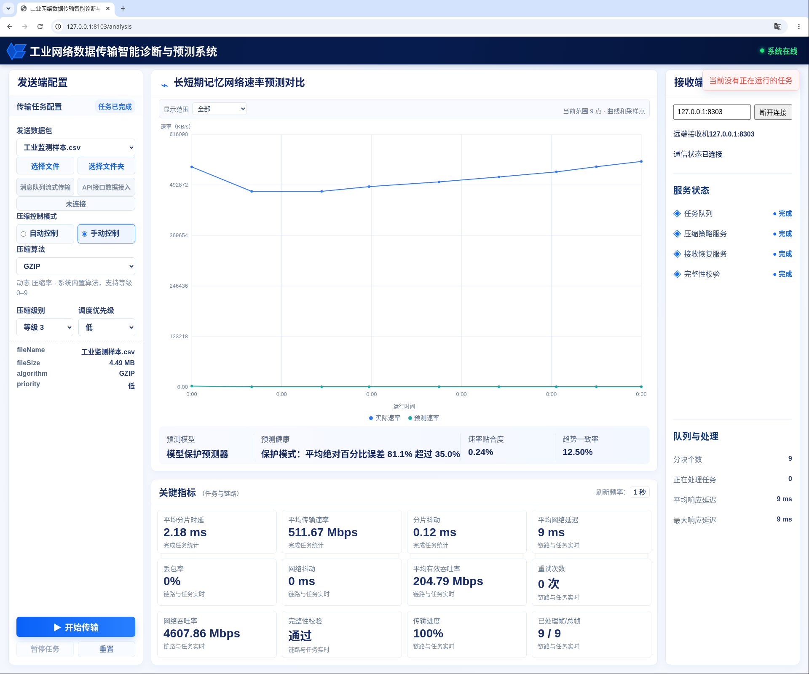
图3.9 暂停与继续

3.10 完成与完整性校验
任务完成后，进度显示100%或完成状态，相关统计更新。检查完整性校验结果、文件大小和任务记录；进度到达100%时仍应确认任务最终状态，而非只看进度条。
本次示例已在接收服务下载恢复后的CSV，并与上传原文件逐字节比较一致。正式业务仍应按自身要求核对恢复文件和日志。
界面中的压缩前后大小、耗时和收益属于当前任务。尚未完成任务时，完成统计可能显示“—”或等待结果，属于正常状态。
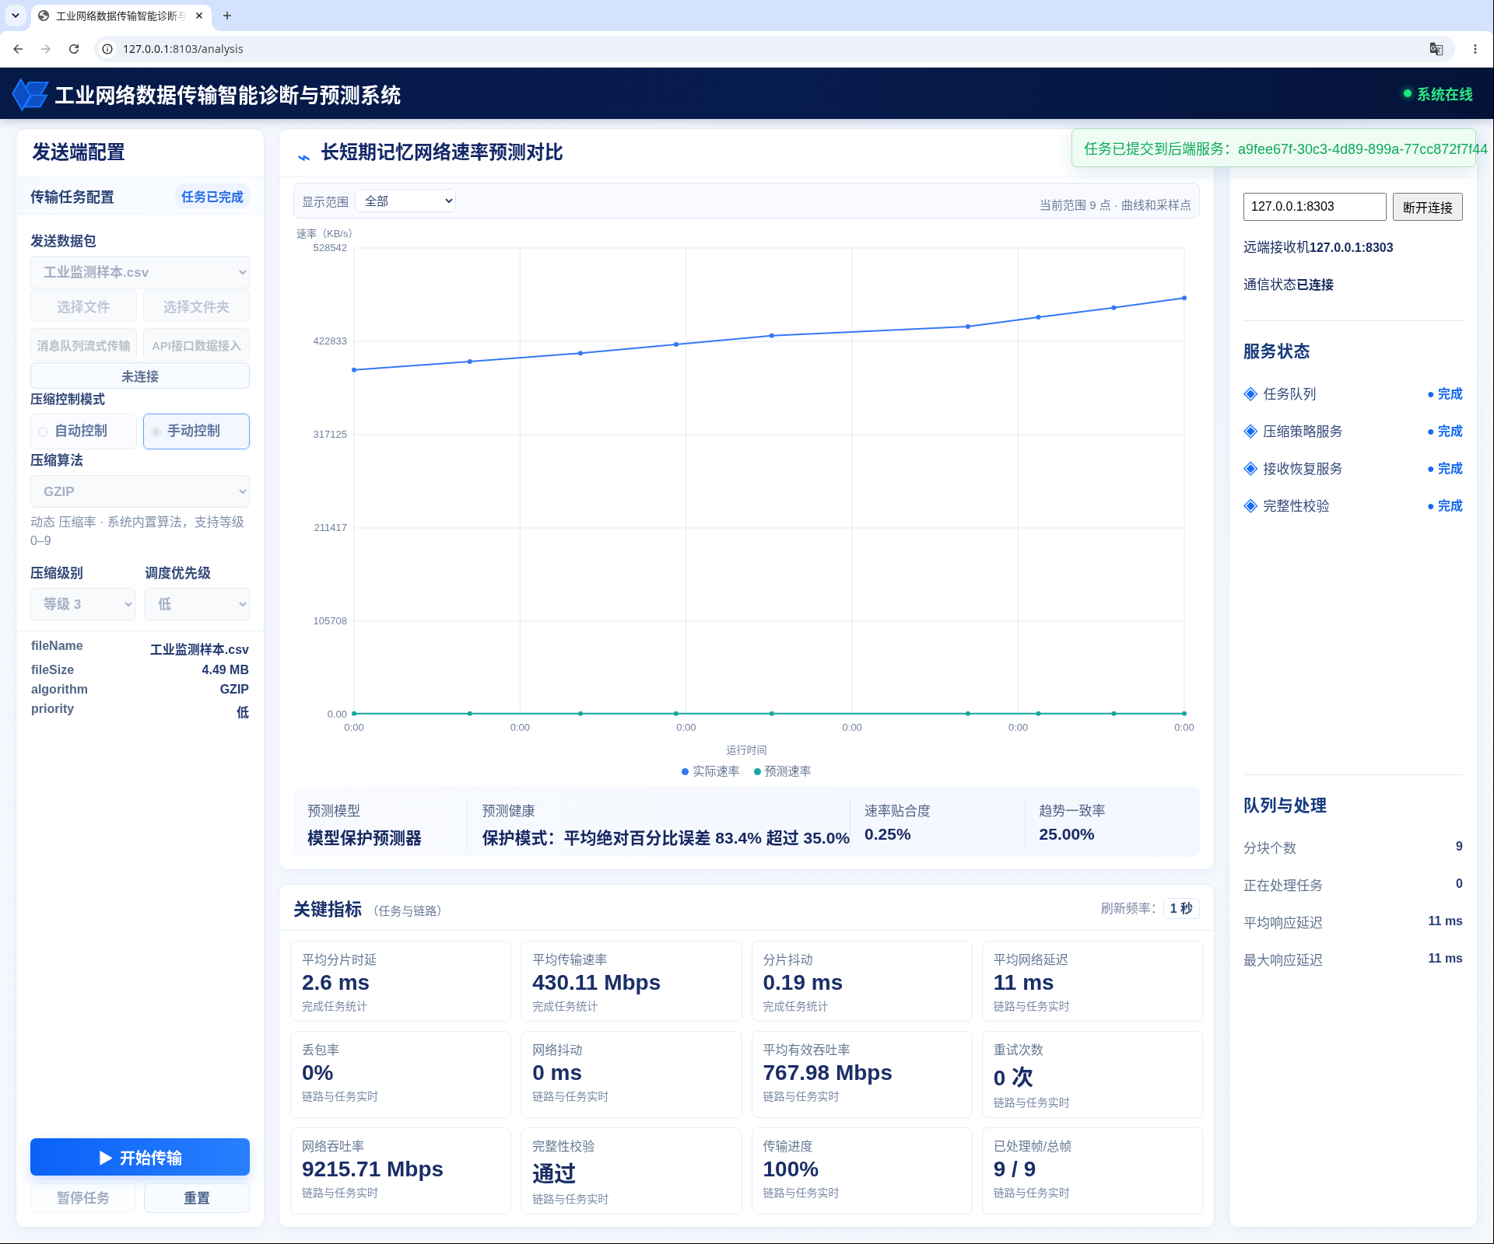
图3.10 完成与完整性校验

3.11 网络速率预测对比
查看“长短期记忆网络速率预测对比”，区分图例中的实际速率与预测速率，移动鼠标查看时间点和数值。曲线用于了解近期趋势及预测偏差。
预测模型可能使用LSTM或回退预测器，应以“预测模型”显示的当前值为准。采样不足或模型状态变化时，不应仅根据曲线外观判断预测准确。
没有外部遥测时，曲线依赖系统内置动态采样及任务反馈。预测结果用于辅助分析，不构成对未来带宽和故障的保证。
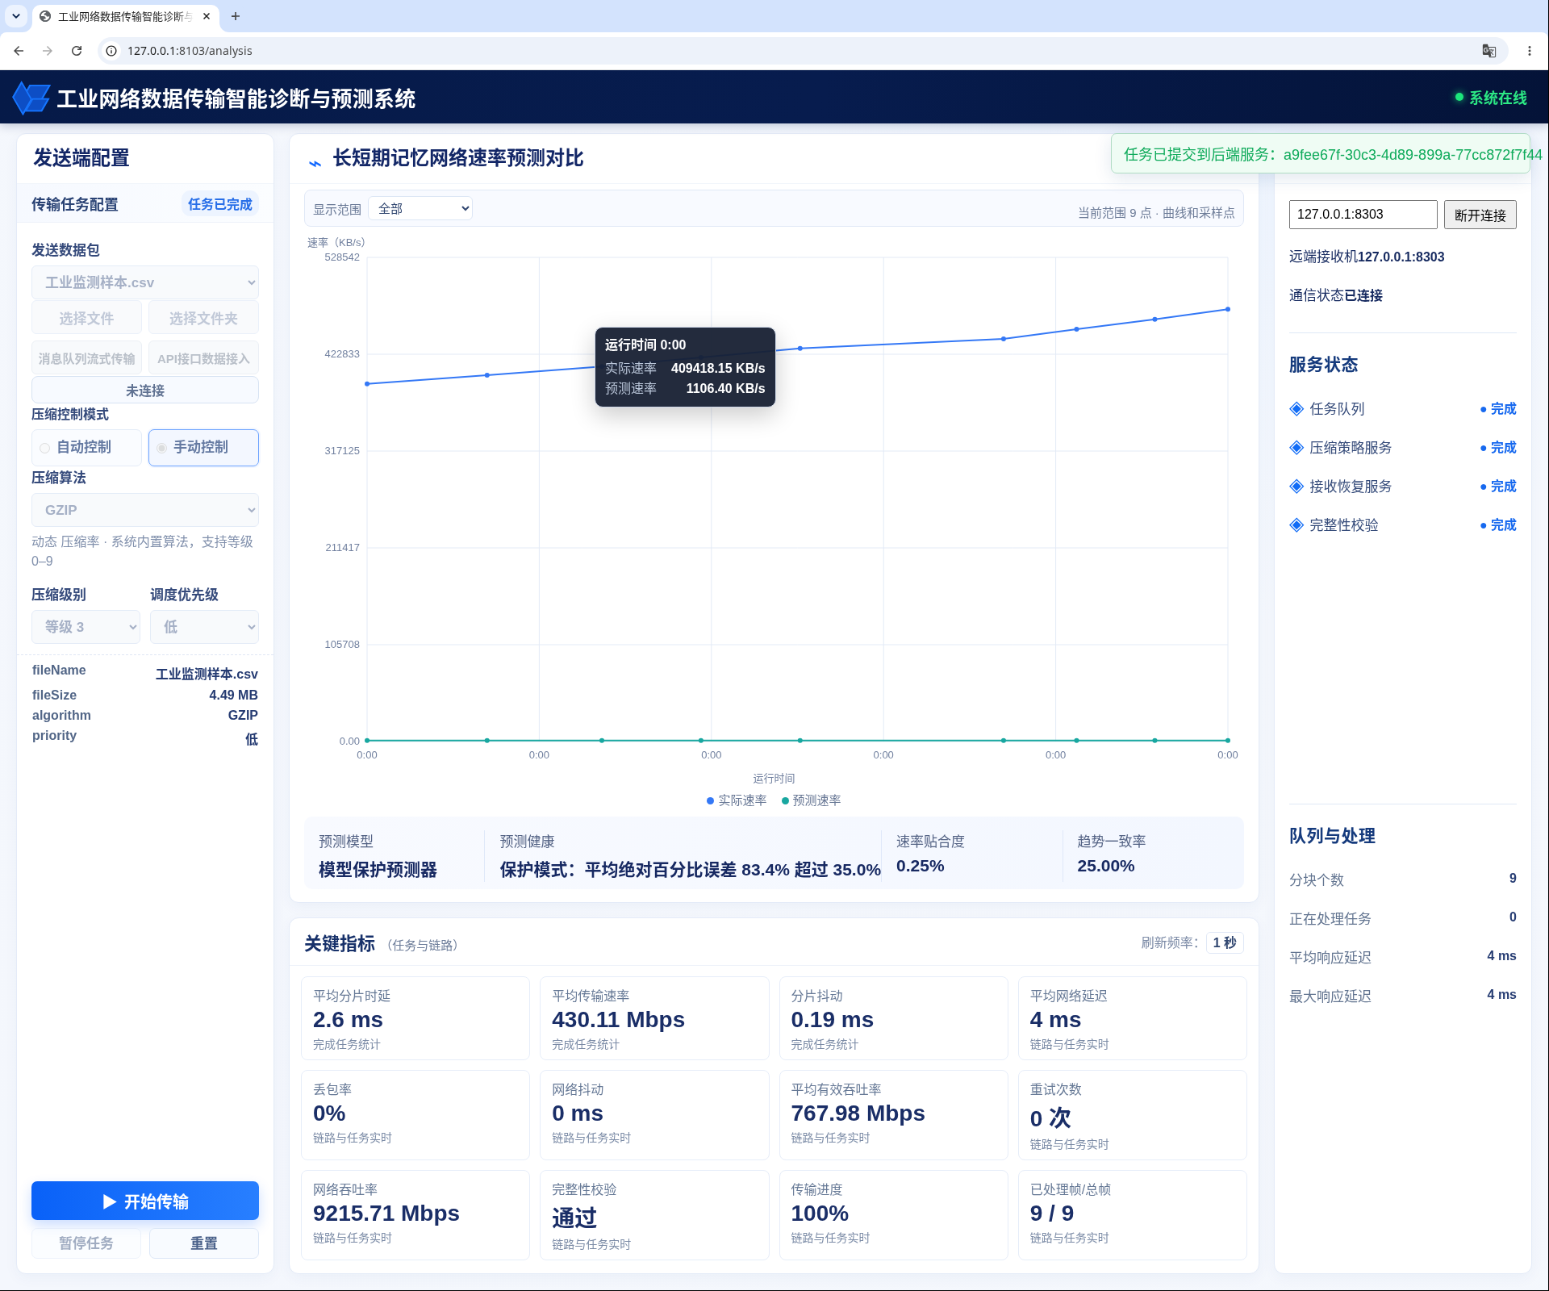
图3.11 网络速率预测对比

3.12 预测健康与诊断指标
先查看预测模型、预测健康、速率贴合度和趋势一致率，再对照下方12项任务与链路指标，判断预测是否与当前传输状态一致。
平均分片时延、平均传输速率和分片抖动标注为完成任务统计；网络延迟、丢包、网络抖动、吞吐、重试、校验、进度和帧数来自链路与任务实时数据。
完成统计尚未生成时显示“—”。系统通过指标辅助诊断，未实现故障根因自动分类；异常时需结合接收服务、日志和外部监测继续排查。
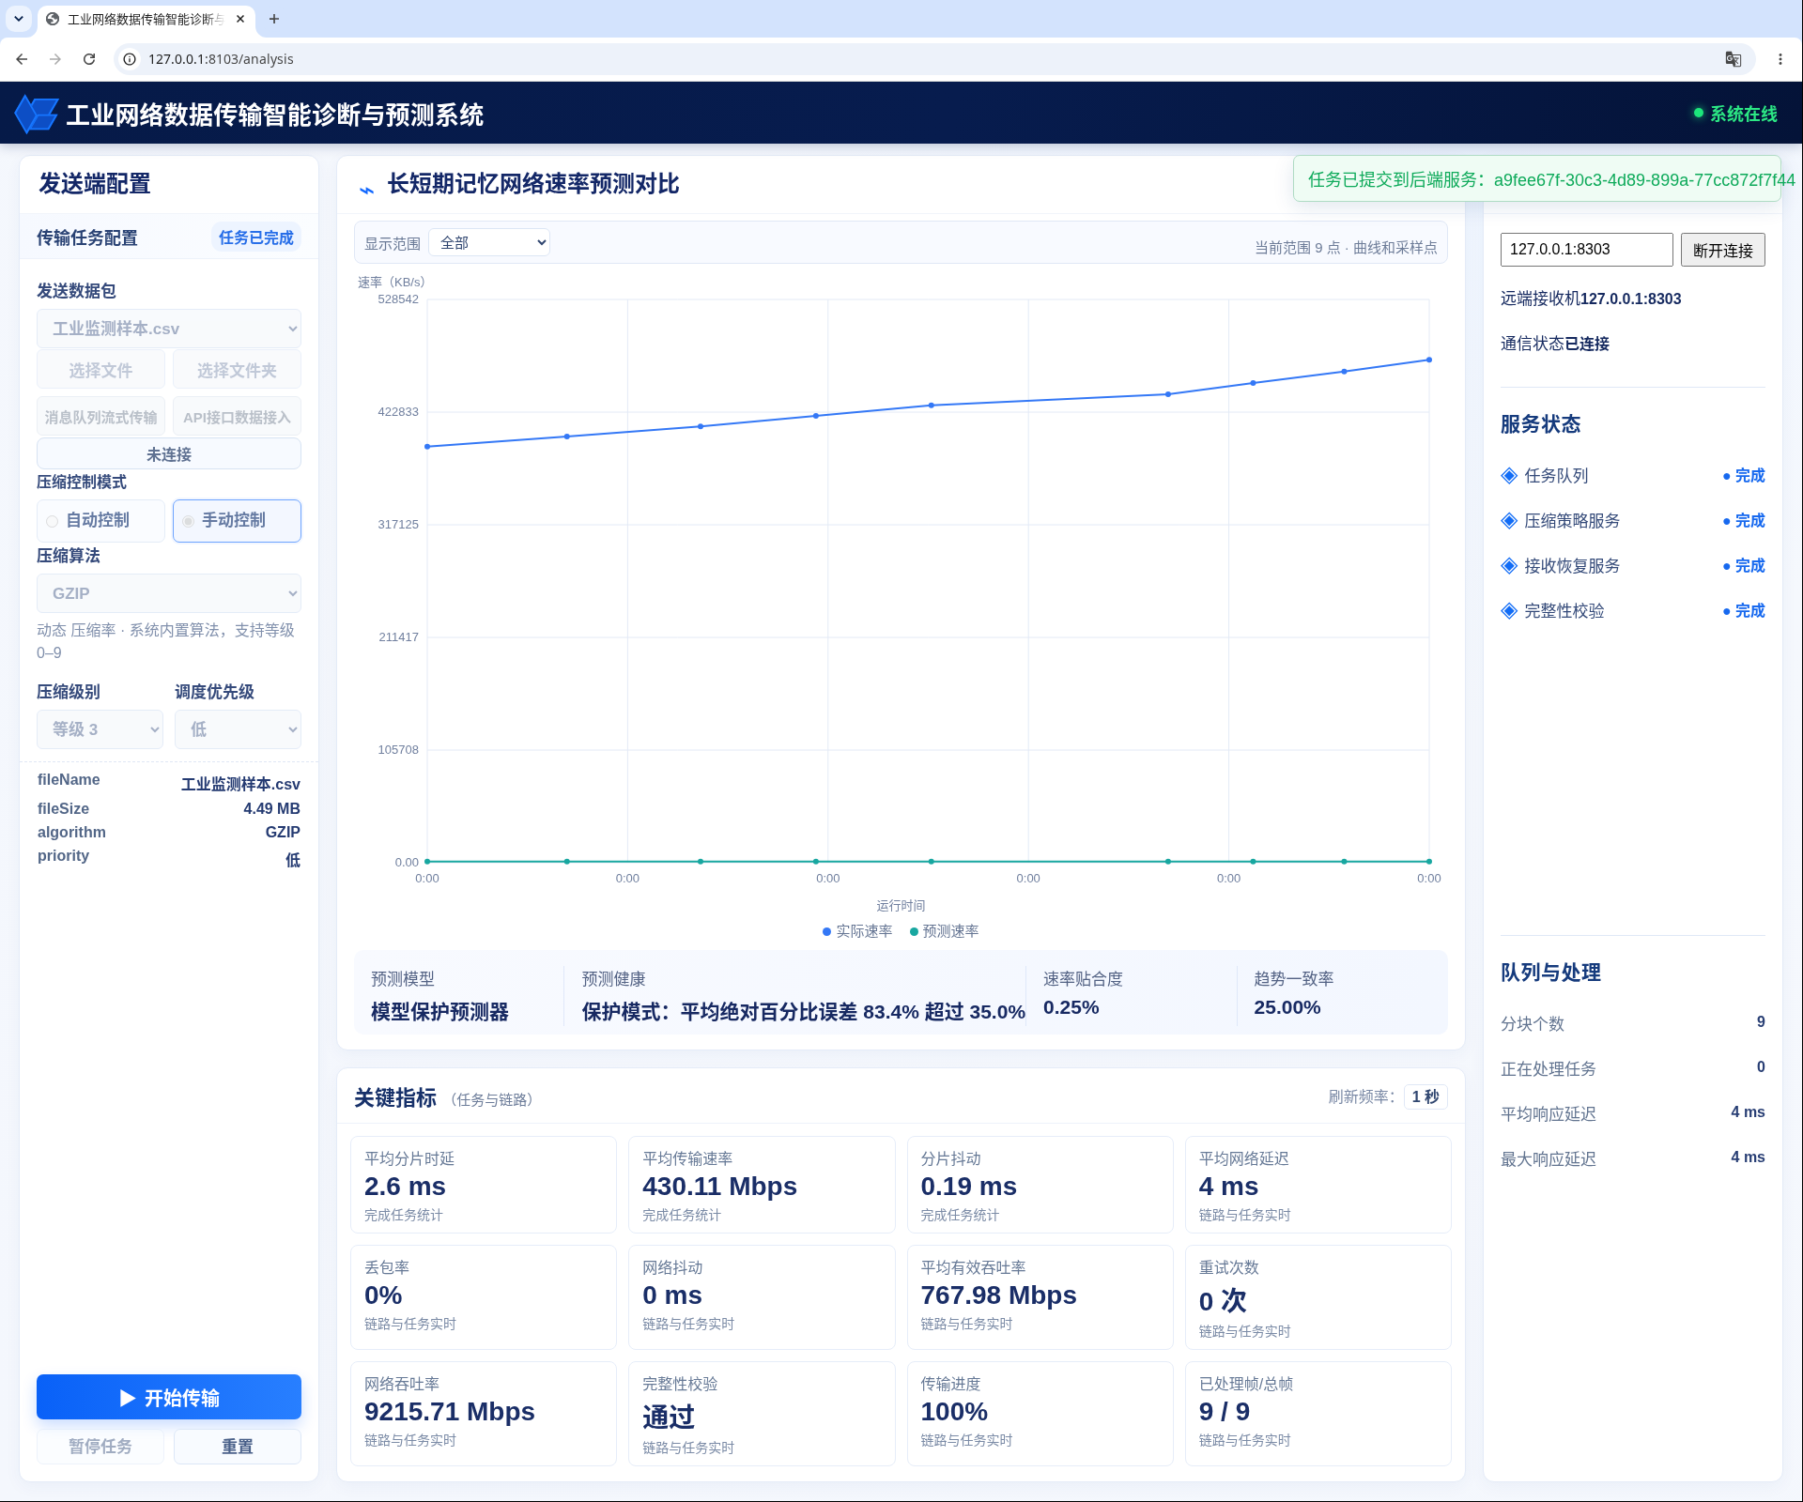
图3.12 预测健康与诊断指标

3.13 选择任务与查看恢复文件
预测主页不展开任务队列。可在同一系统的/receiver接收监控页查看任务列表和恢复文件入口，或访问/transmission查看详细传输状态。
完成且已产生恢复内容的任务可点击“打开文件”或“打开文件夹”。前者获取恢复文件，后者查看目录及内部文件。未产生内容的任务入口可能不可用。
核对任务名和完成状态后再下载。文件夹任务应检查相对路径及文件数量，必要时对照原文件进行校验。
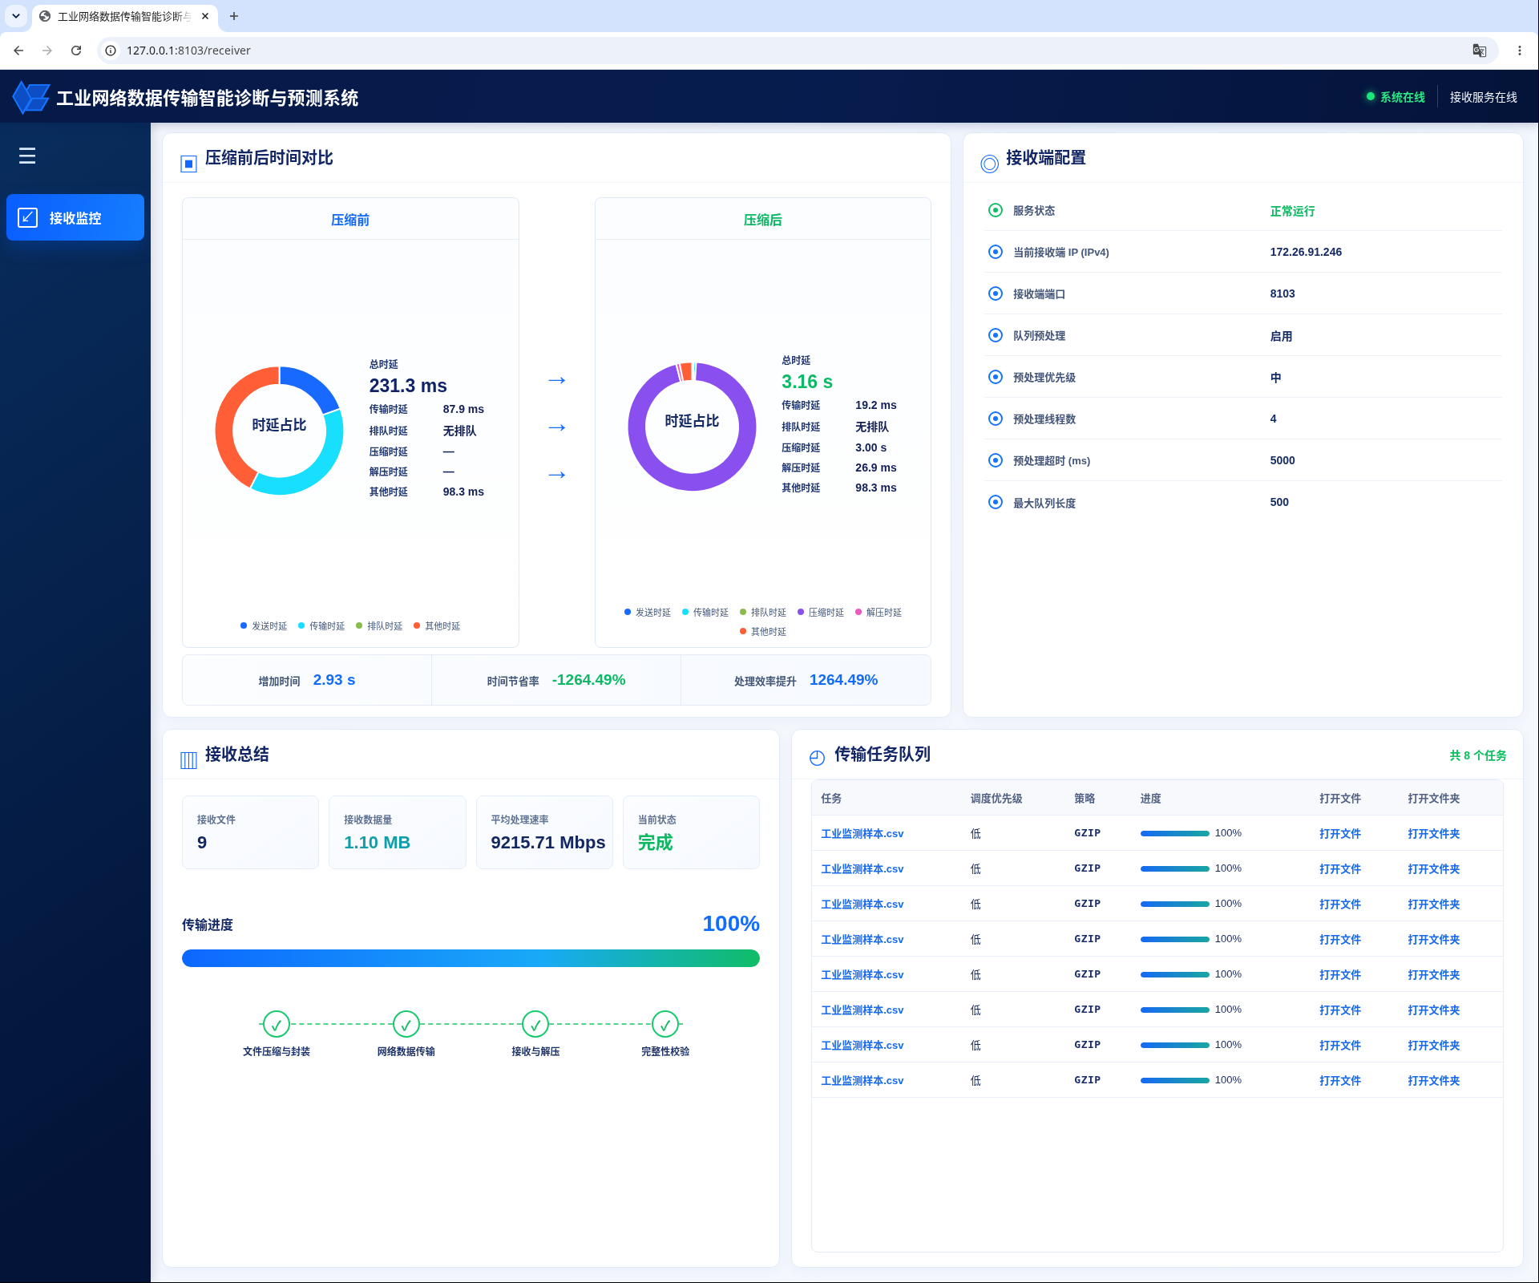
图3.13 选择任务与查看恢复文件

3.14 接收端监控
在浏览器访问http://127.0.0.1:8303/receiver可打开本机接收服务的监控页面；跨机时将IP替换为接收机实际地址。该页面显示接收配置、接收总结和任务队列。
确认服务在线及任务接收状态，查看接收与恢复阶段、校验和相关时间对比。接收端的数据反映接收服务所保存的任务，应与发送端所选任务对应核对。
发送端的查看缓存与接收端真实落盘目录不同。正式检查以接收机已恢复的文件为准，不仅依赖发送端的预览或缓存。
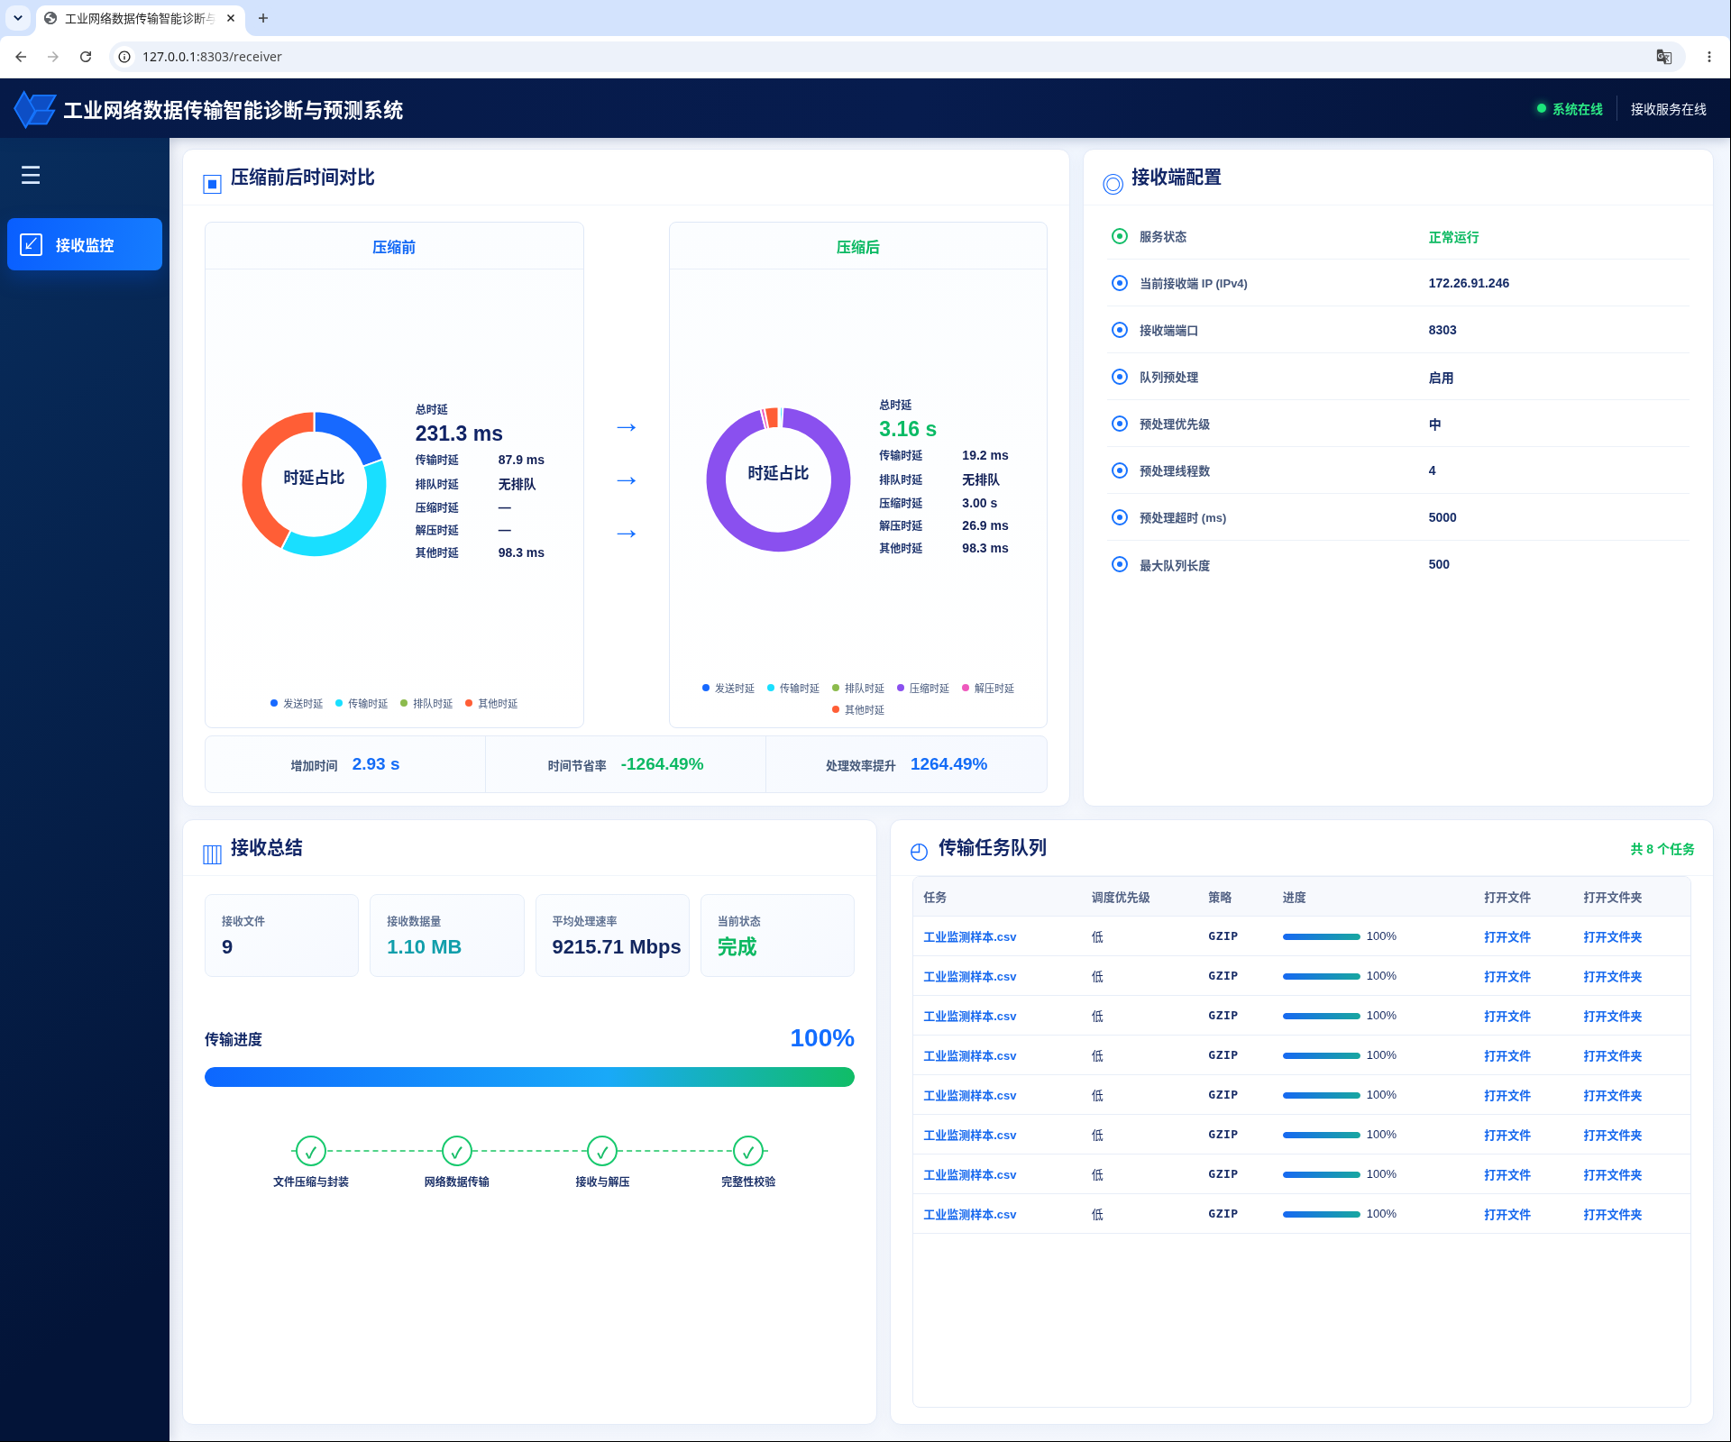
图3.14 接收端监控

3.15 效果展示与详细监控
在同一软件界面地址后输入/effect，例如http://127.0.0.1:8103/effect。任务完成后可查看文件与时延对比、压缩前后时延组成、结论分析及网络总体状态。
需要查看详细进程时，访问http://127.0.0.1:8103/transmission。详细页面右上角可点击“返回软件首页”回到本系统主页面。
没有完成结果时，效果页显示等待提示。对比时注意单位和统计对象，并区分任务统计与建模估计；切换任务后应确认结果确属目标文件。
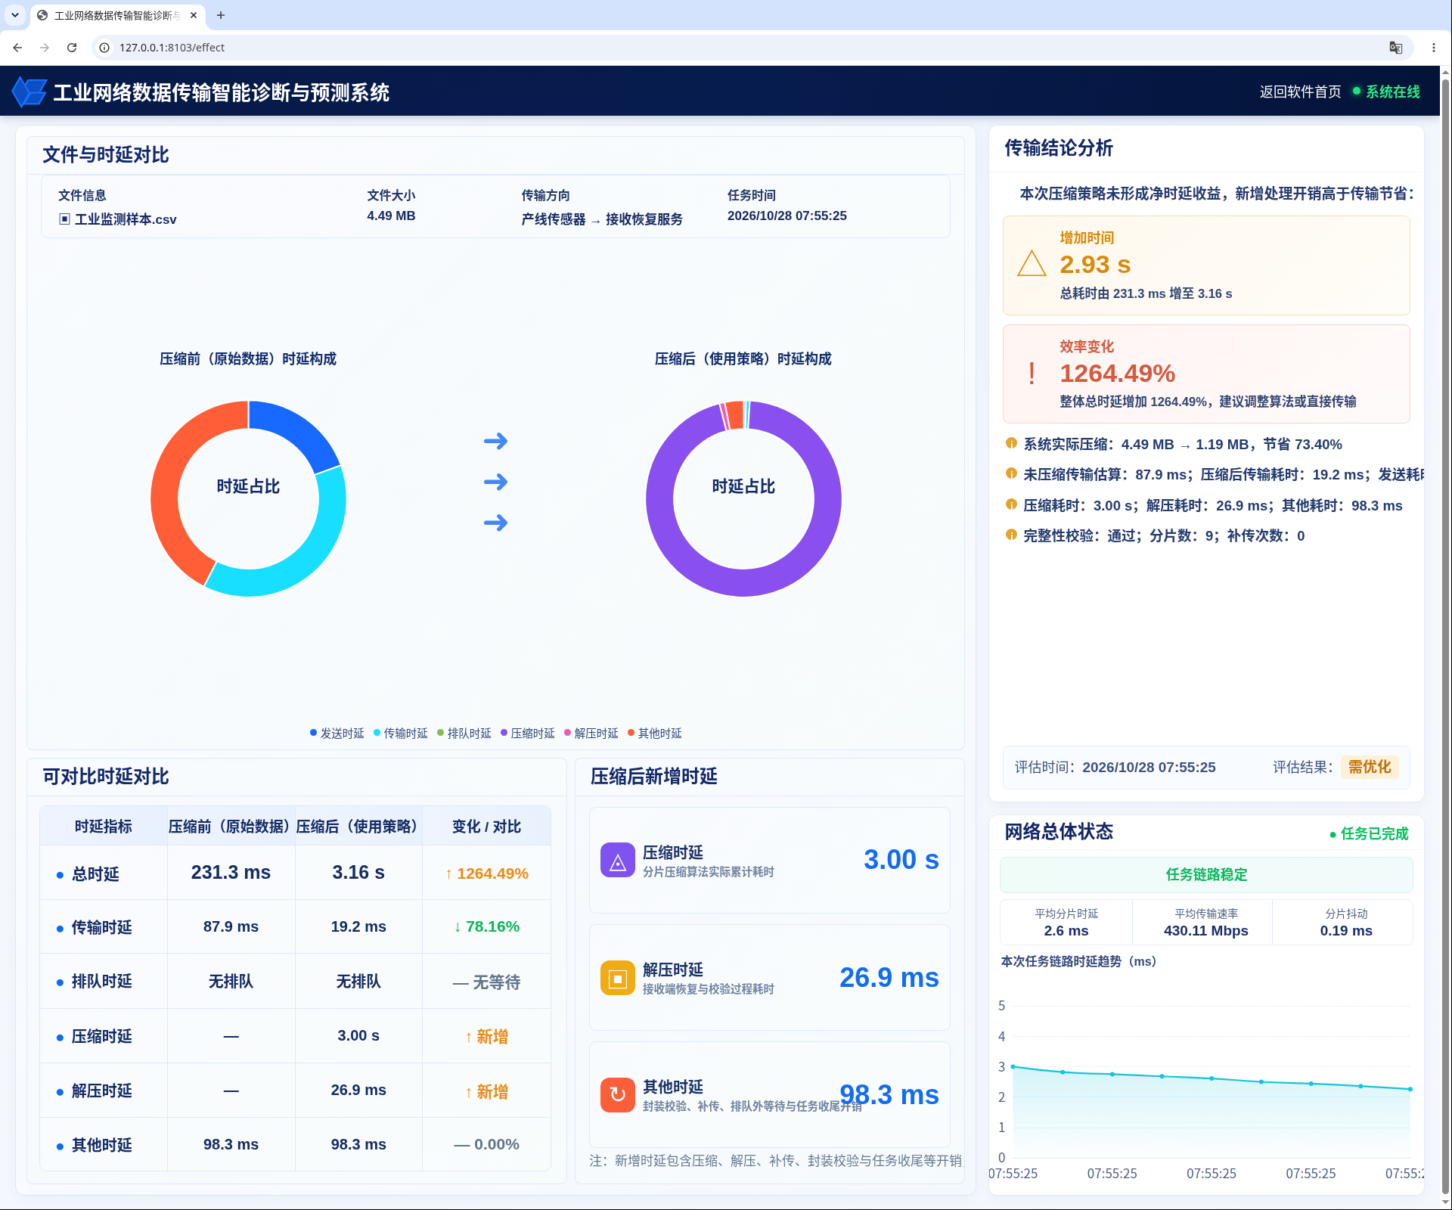
图3.15 效果展示与详细监控

3.16 消息队列接入
在发送端点击“消息队列流式传输”选择该接入方式。需要先部署并连通RabbitMQ，启动前按业务设置RABBITMQ_URL和RABBITMQ_QUEUE，避免三套软件误消费同一队列。
按界面选择要送入队列的文件或文件夹，再点击“开始接入”。系统完成发布和消费后登记数据包，随后仍需在下拉框确认数据、设置压缩参数并开始传输。
截图展示接入模式和状态。本次未连接外部RabbitMQ实服务；未连接时应先修复配置。接入完成与向目标接收机传输完成是两个不同阶段。
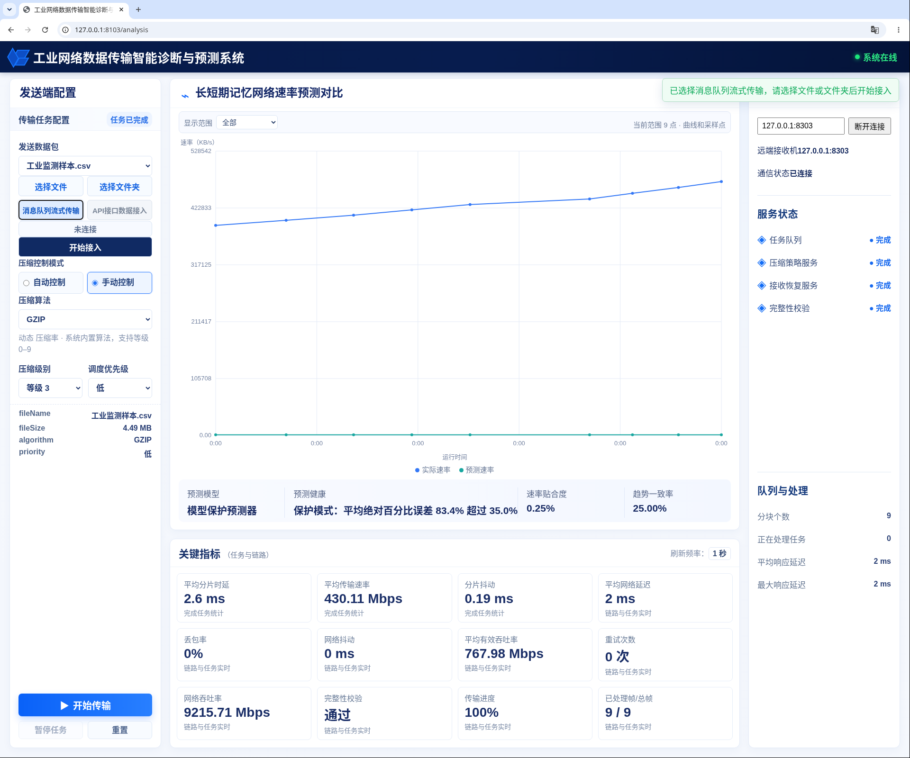
图3.16 消息队列接入

3.17 API接口数据接入
点击“API接口数据接入”切换模式。页面提示通过POST /api/ingress/api-callback接入数据；该方式由外部程序调用本系统网关接口，不在网页中直接填写完整请求。
调用方应按网关接口定义提交数据包和必要字段；如部署启用接入令牌，应随请求携带配置要求的令牌。不要在截图或说明材料中填写真实令牌。
接入成功后回到发送数据包下拉框确认新数据，按通常流程配置并传输。请求失败时检查地址、请求体及服务日志。截图仅展示模式选择，不表示已完成外部系统对接。
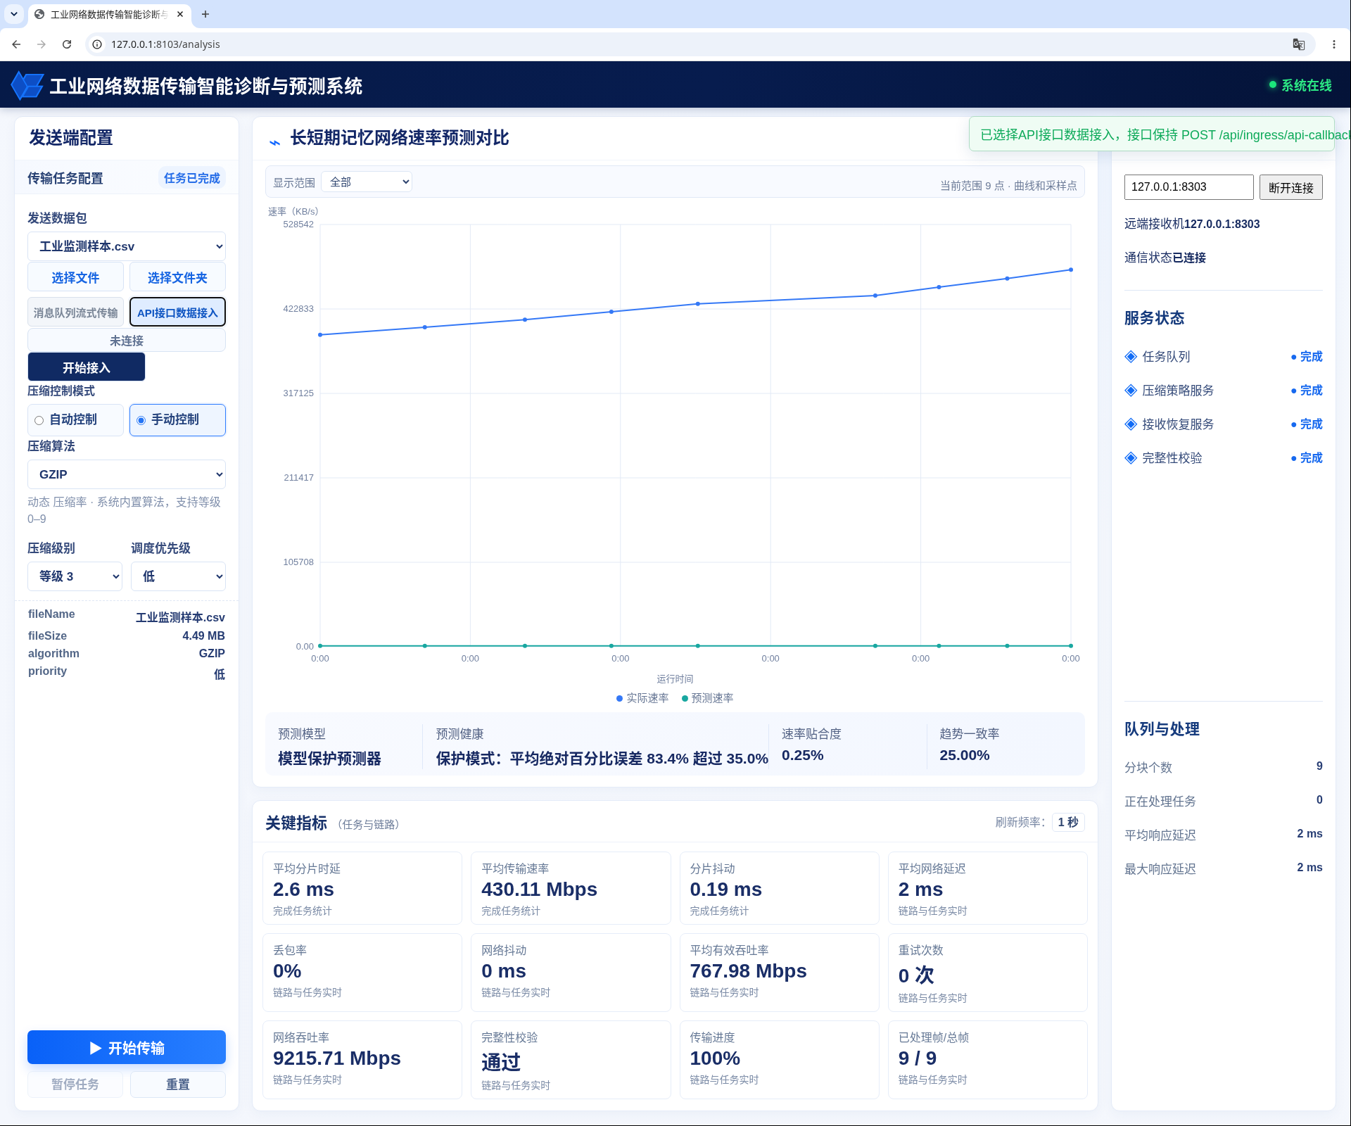
图3.17 API接口数据接入

3.18 重置和断开连接
需要重新开始配置时，先确认当前任务已暂停或结束，再按实际需求点击“重置”，等待状态反馈。重置用于当前任务控制，不应据此推断历史记录和接收文件已被删除。
在“接收端状态”点击“断开连接”，按钮恢复为“建立连接”。重新传输前须再次输入或确认接收地址并建立连接。
断开连接不能替代停止服务。对未完成任务进行重置或断连前应保留原始数据，并在恢复连接后检查是否需要重新开始或人工补传。
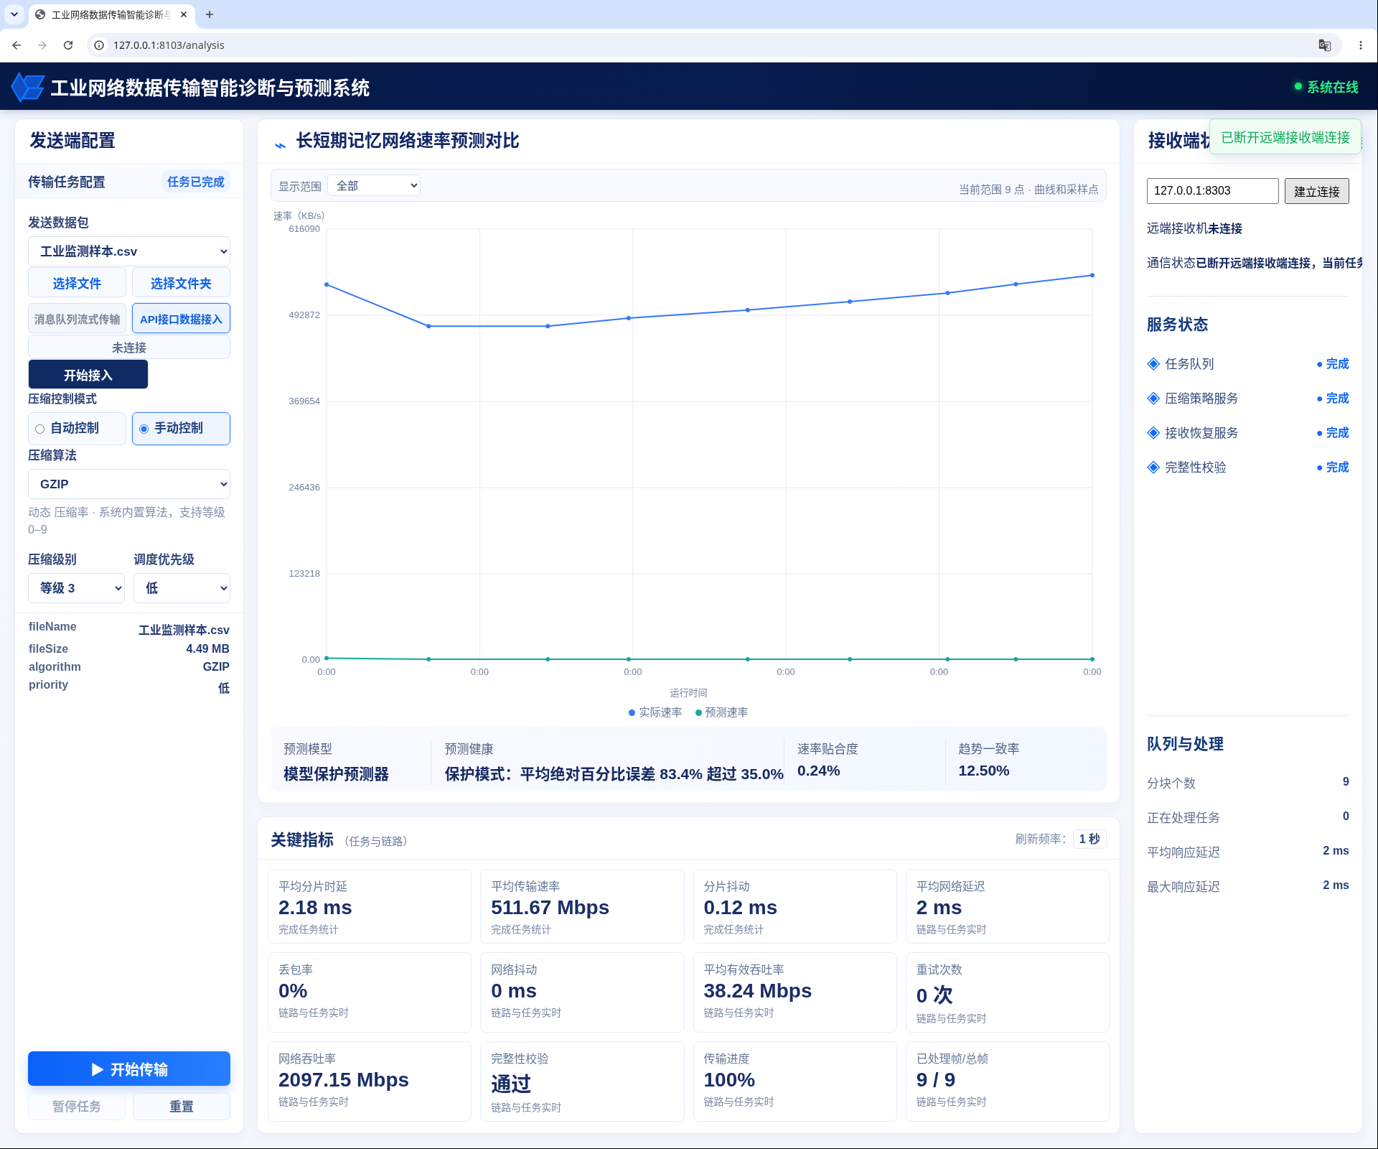
图3.18 重置和断开连接

3.19 退出与常见问题
任务结束后先确认文件已接收并完成校验，再关闭浏览器页面。停止软件时，在根目录运行node scripts/stop.mjs prediction，或运行apps/prediction/关闭.bat。独立接收端按其启动方式单独停止。
页面打不开：检查Node与Java版本、启动输出和端口占用，查看runtime目录中本系统的backend.log、bridge.log及receiver.log。出现请求错误时，先确认对应服务仍在运行。
无法连接接收机：检查IP、端口、防火墙和接收服务。上传后文件未选中：手动在发送数据包下拉框重新选择。完成统计为空：等待任务完成并核对当前任务，必要时刷新页面。
传输失败或校验异常：保留源文件和日志，检查磁盘、网络和恢复文件；按页面错误提示处理，重试耗尽时人工补传。不要仅凭进度条判断业务成功。
数据保存在各系统的runtime目录中。接收端真实恢复目录为receiver-received，发送端文件查看缓存为received。备份和清理前应先停止相关服务，并确认文件不再被任务使用。

